**Cream Rich Alessandro - gwarancja pięknych dłoni**

**Marzysz o gładkiej skórze dłoni? Cream Rich Alessandro to produkt, który pozwoli ci osiągnąć zamierzony efekt.**

**Cream Rich Alessandro - gwarancja pięknych dłoni**

Piękne dłonie, zdrowe i długie paznokcie, delikatna, gładka skóra to marzenie większości kobiet. Zadbane dłonie są częścią naszej urody, to element kobiecości bez względu na to ile mamy lat. Ręce zawsze są odsłonięte i narażone tym samym na działanie czynników zewnętrznych jak wiatr, zimno, słońce i zanieczyszczenia w powietrzu oraz na substancje chemiczne, których codziennie używamy: proszek do prania, płyn do mycia naczyń i wiele więcej. Żeby utrzymać odpowiednia kondycję skóry na dłoniach i paznokci. Ważne jest dbanie nie tylko o to co na siebie zakładamy czy o makijaż, ale także pamiętać o dłoniach, które są naszą wizytówką, kiedy odpowiednio o nie zadbamy. Niewątpliwie pomocny jest przy tym *cream rich Alessandro*.

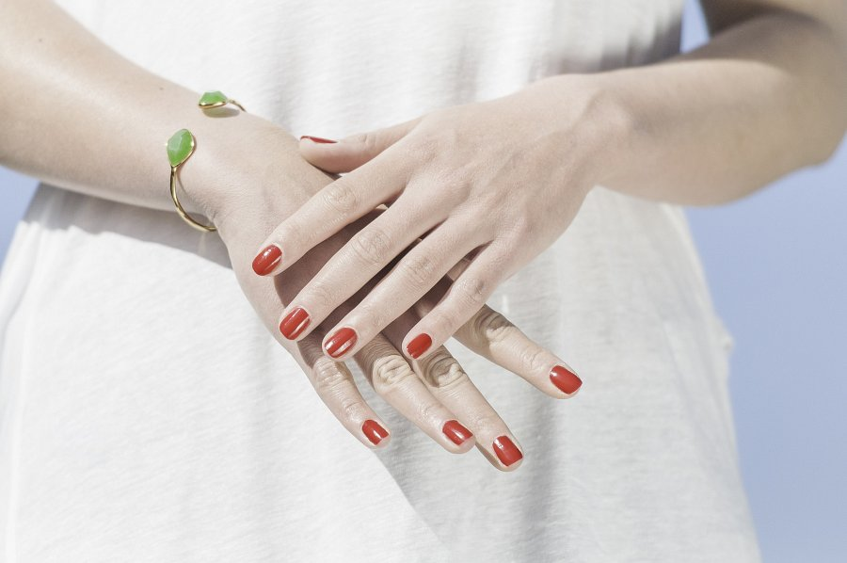

**Cream rich Alessandro - przyjaciel kobiety**

**Cream rich Alessandro** to kultowy kosmetyk renomowanej firmy, którą kochają kobiety. Intensywnie regeneruje i nawilża skórę. Posiada w składzie koncentrat kwasu hialuronowego i ekstrakt z pereł. Brzmi ekskluzywnie? Taki własnie jest cream rich Alessandro. Przywraca skórze młody wygląd, świeżość i elastyczność. Pięknie pachnie i pobudza zmysły, dzięki czemu można poczuć się we własnym domu jak w najlepszym salonie SPa czy w ulubionym gabinecie kosmetyczny. Zapraszamy do sklepu online po *cream rich Alessandro* i inne kosmetyki <https://alessandro.pl/pielegnacja-dloni-i-paznokci/hand-spa/7,cream-rich>